«Джим»
многофункциональный
MP3-плеер

TDSV, Vereshchagin I.G.
© 2006, All Rights Reserved

Содержание

- Соглашение - - - - - - - - - - - - - 3
- Описание продукта - - - - - - - - - 4
- История создания «Джима» - - - - - - 5
- Описание отдельных функций - - - - - 7
а) Плеер - - - - - - - - - - - - - - 7
б) Настройки - - - - - - - - - - - - 14
в) Функции окон - - - - - - - - - - 18
- Техническое описание функций - - - - 19
- Файлы исходного пакета - - - - - - - 20
- Прочее - - - - - - - - - - - - - - - 22

Соглашение

Эта программа является бесплатной (free). Вы можете ей пользоваться безвозмездно, копировать, распространять, передавать в использование другим людям данную программу и ее части, выкладывать ее на информационных носителях и локальных или глобальных сетях. Вы можете так же вносить в данный продукт изменения, модифицировать ее по собственному желанию. Любые действия с данной программой, имеющие корыстную цель или коммерческую выгоду запрещены без ведома разработчика «Джима» - TDSV.
Данный продукт проверен на наличие вирусов и возможных ошибок. Данный продукт распространяется с целью, что он может быть Вам полезен, но на него не распространяются никакие гарантии. Данный продукт вы используете на собственный страх и риск. В случае потери каких-либо данных, порчи оборудования или программ, разработчик не несет за это ответственности.
Данный продукт свободный, и его использование в любых коммерческих целях запрещено. В случае, если этот продукт вам оказался полезен и интересен и вы заинтересованы в его дальнейшем развитии и поддержке, разработчик всегда будет рад принять помощь – моральную и материальную.

Описание продукта

Программа написана в среде интегрированной разработки Borland Builder 6.01 Enterprise на языке высокого уровня C++\Borland C\ANSI C++. Программа использует для работы дополнительную библиотеку – library.dll, входящую в комплект поставки. Все файлы, входящие в комплект поставки являются критически важными для стабильного функционирования программы.
«Джим» – не просто плеер. Плееров много – «Джим» один. Проигрывать MP3-файлы могут различные утилиты, стандартные программы, тот же MS WMP. В то же время, «Джим» - не просто «перепевка» WinAmp... Что отличает «Джима» от других плееров? «Джим» ориентирован только на работу с файлами типа *.mp3 (MpegLayer-3 (всех форматов)) и файлами плейлистов «Джима» *.jpl. В то же время, у Джима есть возможность просмотра графических изображений формата *.jpg (JPEG). Впрочем, отличия тем не заканчиваются. К возможностям «Джима» можно отнести:
  - Проигрывание MP3-файлов
  - Просмотр JPEG-картинок
  - Добавление музыкальных\графических файлов по каталогам
  - Сортировка
  - Работа с плейлистами
  - Шкурки (skins)
  - Гибкая система настроек
  - «Умная» система обработки файлов и системы управления воспроизведением
  - Интернационализация (в версии 2.0 – Русский, Английский, Немецкий)

История создания
«Джима»

Текущая версия «Джима» - 2. Сегодня «Джим» представляет из себя многофункциональный плеер, с многими возможностями.
Изначально «Джим» задумывался в конце 2005 года (в середине ноября) как оригинальный подарок девушке. В его функции входило лишь передать теплоту и подарить праздник. Парой фраз, сказанными «Джимом на счастье», романтической музыкой и картинками... Одним словом, вдохновительницей данного проекта стала прекрасная девушка – Оксана, за что ей огромное спасибо, и особенно за то, что на свете есть такая великолепная девушка. Спасибо! Так, день за днем, «Джим» из простого приложения оброс различными «фичами», которые не могли не радовать глаз.
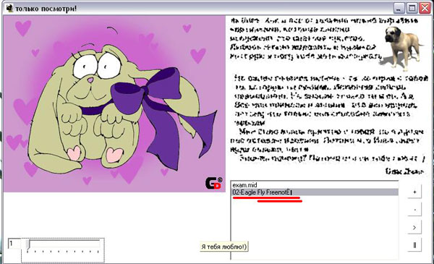

Таким образом, рано или поздно, меня завлекла идея сделать удобный, и в тоже время отличный от WinAmp'a плеер. Поставить себе задачу интересную и сложную, как профессиональному программисту. Да и, признаться, честно, одним из главных мотивов моего поступка стала политика NullSoft, еже с ним WinAmp, который день ото дня стали требовать с народа денег за полюбившийся продукт. Да и идея OpenSource, которая была в проекте «Джим-1.хх» не могла не нравиться.
Впрочем, от нее во второй части, ставшей уже общедоступной, пришлось отказаться вследствие сложных алгоритмов, и человекоресурсов в частности.
Интересно было бы вести чейнжлог «Джима», но по количеству новых идей его бы приходилось бы дополнять каждый день. Так, главными отличиями от «Джима-1» к «Джиму-2» стало добавление функций сортировки, отдельных плейлистов, скинов, интеллектуальной рандомизации и чтения имени файла (интеллектуальный ID3TAGV1.1), гибкая система настроек.
Но об отдельных функциях поговорим в следующем разделе.

Описание отдельных функций

а) Плеер

Внешний вид главного окна «Джима»:
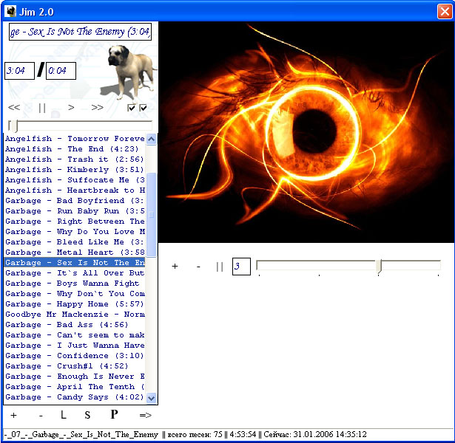

Плеер выполнен в очень удобном и интуитивно понятном исполнении, является главной частью программы. К плееру относится и окно просмотра картинок JPEG. Под окошком изображений находятся:

- Окошко картинки
- Окошко номера картинки в списке просмотра
- Трекбар (показывает текущее положение картинки, позволяет выбрать нужную картинку по номеру)
- Кнопка «Добавить». Добавляет файл картинки в список слайд шоу. При правом клике на кнопке возможно добавления всех картинок из выбранного каталога. Сохраняется и после закрытия программы.
- Кнопка «Удалить». Удаляет файл картинки из списка слайд шоу. При правом клике возможен выбор удаления всех картинок из списка. Сохраняется и после закрытия программы.
- Кнопка «Остановка\запуск слайд шоу».

Плеер состоит из:
  - Окошко текущей песни
  - Окошко длины текущей песни
  - Окошко положения текущей песни (при нажатии на него изменяется отсчет – от начала песни или до ее конца соответственно)
  - СикерБар – графическое положение позиции прослушивания песни. При паузе возможно менять положение песни (прокручивать песню) перетягиванием ползунка.
  - Первая галочка устанавливает режим прослушивания – повторный (если отмечено) и без повторения листа, если нет.
  - Вторая галочка устанавливает режим прослушивания – случайный (если отмечено) и по порядку, если нет.
  - Кнопка «Назад» – возвращает на песню назад (если не включен случайный режим). Если текущая песня была первой – переводит на последнюю (в режиме отсутствия случайного режима).
  - Кнопка «Играть» – начинает проигрывание файла в случае если есть выделенные файлы в плейлисте, либо плеер был временно приостановлен.
  - Кнопка «Пауза» – временно приостанавливает прослушивание.
  - Кнопка «Вперед» – переводит на песню вперед (если не включен случайный режим). Если текущая песня была последней – переводит на первую (если включен повтор).
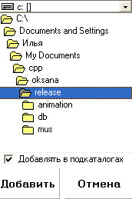
  - Окно плейлиста. В нем находится список песен, готовых к прослушиванию. Через него проводится навигация. При двойном щелчке на элементе начинается его немедленное воспроизведение (аналогично Enter, кнопке «Играть»). При нажатии клавиши delete, удаляются выбранные элементы (аналогично кнопке «Удалить»).
  - Кнопка «Добавить». При щелчке левой кнопкой мыши открывает диалог добавления MP3 файла. При щелчке правой кнопкой мыши открывает всплывающее меню:
а) Добавить файл. Аналогично щелчку левой кнопкой мыши
б) Добавить каталог. Открывает диалог добавления. Пользователю предлагается выбрать нужный ему каталог двойным щелчком на нужной папке. Так же, если отмечена галочка «Добавлять в подкаталогах», добавляет файлы как из выбранного каталога, так и файлы из подкаталогов.
- Кнопка удалить. При щелчке левой кнопкой мыши удаляет выделенную в плейлисте песню. Если ничего не выделено ничего не удаляет. При щелчке правой кнопкой мыши открывает всплывающее меню:
а) Удалить выделенное. Аналогично щелчку левой кнопкой мыши.
б) Удалить всё. Удаляет все элементы из плейлиста.
в) удалить дупликаты – удаляет повторные песни в плейлисте
- Кнопка «Сохранить плейлист». Сохраняет все элементы в плейлисте в плейлист, загружающийся по умолчанию. При щелчке правой кнопкой мыши открывает всплывающее меню:
а) Сохранить по умолчанию. Аналогично щелчку левой кнопкой мыши.
б) Сохранить как. Предлагается выбрать имя сохраняемого плейлиста, куда он будет сохранен для последующего вызова.
в) Загрузить. Выбирается нужный плейлист, загружает ранее сохраненный плейлист.
г) Сохранить HTML. Предлагает выбрать имя файла, куда будет сохранен текущий плейлист в формате HTML.
- Кнопка «Сортировать». При щелчке правой кнопкой мыши открывает всплывающее меню:
а) По имени файла. Производит сортировку плейлиста по имени файла и директории, где находится файл. При повторной сортировке (если лист был уже отсортирован этим методом) – сортирует обратным образом (А-Я или Я-А).
б) По алфавиту. Сортирует лист по алфавиту: сначала группу, потом песню. При повторной сортировке (если лист был уже отсортирован этим методом) – сортирует обратным образом (А-Я или Я-А).
в) По песне. Сортирует лист по названиям песен. Исполнители игнорируются. При повторной сортировке (если лист был уже отсортирован этим методом) – сортирует обратным образом (А-Я или Я-А).
г) Перемешать. Случайно перемешивай лист воспроизведения.
- Кнопка «Настройки». Вызывает окошко настроек.
- Кнопка «Открыть\Закрыть просмотр картинок». Открывает или сворачивает часть окна, где происходит слайд шоу.
- Строка состояния. В ней отображается состояние Джим-Плеера. «Прослушивание» или «Приостановлено». В случае «Прослушивания» выводится информация о текущей песне, количестве песен в плейлисте. В том числе выводится информация о текущей дате и времени.

Замечания

При добавлении большого количества файлов в лист воспроизведения «Джиму» требуется значительное время для кэширования файлов. Так, в отличие от WinAmp кэшируются все файлы сразу, а не по одному. При добавлении 500+ файлов процесс может занять от 1-2 минут в зависимости от возможностей компьютера.

Сортировка при большом количестве файлов в плейлисте занимает тоже немалое время.

При любой сортировке удаляются дупликаты.

Загрузка плейлиста аналогична загрузке каталога.

Настройки плеера – его расположения, выбора повторного и случайного воспроизведения сохраняются при выходе из плеера.

Не рекомендуется удалять Mp3-файлы, равно как и файлы изображений без предварительного удаления из Джима. Таким образом, при ошибке открытия файла Джим сгенерирует ошибку доступа.

Картинки, если их размер превосходит установленного размер, автоматически масштабируются.

б) Настройки

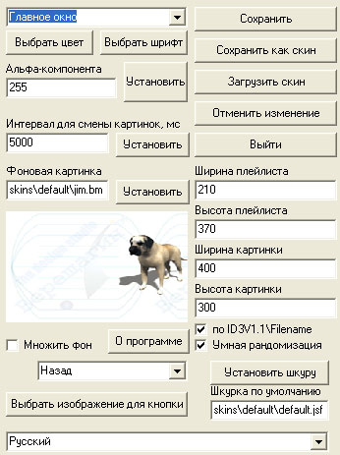
Общий вид окна настроек. Данное окно блокирует обращения к плееру до того момента, пока не будет закрыто.
Настройки предназначены для оптимизации плеера под нужды и удобство каждого человека в отдельности. Они позволяют выбрать оптимальные алгоритмы работы «Джима» и его оформления, в том числе позволяют самому создать собственные шкурки (скины).

- Первый выпадающий список позволяет выбрать тип изменяемого компонента: Индикаторы Времени, Плейлист, Главное Окно, Строка статуса.
- Кнопка «Выбрать цвет». Устанавливает желаемый пользователем цвет для выбранного компонента в первом выпадающем списке.
- Кнопка «Выбрать шрифт». Устанавливает желаемый пользователем шрифт и цвет шрифта для выбранного компонента в первом выпадающем списке.
- Альфа-копмонента. Устанавливает степень прозрачности окна плеера (от 255 (непрозрачный) до 0 (невидимый)). Для многих скинов не работает вследствие перерисовки картинки.
- Интервал для смены картинок. Устанавливает время между сменой картинок.
- Фоновая картинка. Устанавливает картинку шкурки. Только формат *.BMP. Рекомендуется использовать формат 210х150px 24bit, Windows.
- Изображение фоновой картинки.
- Галочка «Множить фон». Устанавливает возможность размножения фоновой картинки. Внимание! Будет распространено на все окно! Не рекомендуется при частой смене картинок.
- Второй выпадающий список позволяет выбирать тип изменяемого компонента (кнопок «Джима»). Рядом отображается выбранная картинка для кнопки.
- Кнопка «Выбрать изображение для кнопки». Позволяет пользователю выбрать нужное изображение для кнопки для выбранного компонента во втором выпадающем списке. Рекомендуется использовать картинки формата 25x25px BMP или JPEG.
- Кнопка «Сохранить». Сохраняет текущие настройки шкурки в скин по умолчанию. Будьте внимательны! Кнопка «сохранить» затирает все настройки по умолчанию!
- Кнопка «Сохранить как скин». Позволяет пользователю выбрать имя и место расположения сохраняемого скина.
- Кнопка «Загрузить скин». Позволяет пользователю загрузить заранее сохраненный скин.
- Кнопка «Отменить изменения». Позволяет загрузить настройки скина по умолчанию.
- Кнопка «Выйти». Закрывает окно настроек и передает управление плееру.
- Ширина плейлиста. Устанавливает ширину плейлиста. Минимальное значение – 210пкс. Не рекомендуются большие значения.
- Высота плейлиста. Устанавливает ширину плейлиста. Не рекомендуются малые значения. Так же, для корректности работы программы, рекомендуется устанавливать высоту плейлиста большей или равной высоте картинки.
- Ширина картинки. Устанавливает ширину картинки.
- Высота картинки. Устанавливает высоту картинки.
- Галочка «по ID3V1.1\FileName». При отмеченной галочке плеер инициализирует имена в плейлисте по ID3-тэгу, содержащемуся в MP-3 файлах. При отсутствии галочки – будет выдано короткое имя файла.
- Галочка «Умная рандомизация». Устанавливает тип рандомизации. При отмеченной галочке случайное проигрывание происходит с запоминанием проигранных песен, с наиболее успешным случайным моментом. При отсутствии галочки - «Джим» при переключении песни не запоминает предыдущую песню, каждый раз выбирается новая песня. Режим «Умной рандомизации» не рекомендован на слабых компьютерах при большом числе файлов в плейлисте.
- «Установить шкурку по умолчанию». Выбирает шкурку, которая будет использована как шкурка по умолчанию, а так же она является шкуркой, грузящейся при запуске «Джима».
- Третий выпадающий список, список языка. Устанавливает язык «Джима»: Русский, Английский, Немецкий. Вводится немедленно.
- Кнопка «О программе». Вызывает краткую информацию о программе.

Замечания

Полностью шкурки инициализируются только при:
- Запуске «Джима»
- При нажатии на кнопке «Загрузить Скин»

При создании собственного скина старайтесь все изображения собрать в одной папке, а папку разместить в каталоге «Джима» - skins.

Все параметры, кроме интернационализации и загружаемого скина по умолчанию хранятся в файлах шкурки.

Не вносите вручную изменения в файлы шкурок!

в) Функции окон

При запуске «Джима» автоматически добавляется значок в иконки (systray). Это дает возможность убрать «Джима» в невидимое состояние щелчком на панели запущенных программ. Когда джим убран в невидимое состояние его можно развернуть двойным щелчком на иконке в systray. Так же на значке systray выводится информация о текущем состоянии Джим-Плеера.
Положение «Джима» запоминается при выходе.

Техническое описание функций

В программе используются системные таймеры для анимации Джима. Любое нарушение целостности программы вызывает ее немедленное прекращение. При отсутствии файла инициализации «jim.ini», он будет создан заново, однако программа будет неработоспособна до ее закрытия.
Кроме того для инициализации программы используются файлы баз данных. В случае нарушения целостности программы (отсутствия доступа к базе данных) вызывает ее немедленное прекращение.
Плеер использует множество библиотечных функций. Программа просматривает до 10и вложенных каталогов.

Файлы исходного пакета

Исходный пакет файлов Джима выглядит следующим образом:

- /animation
содержит графические элементы «Джима»
  - split.bmp /критически важный файл, разделитель времени/

файлы картинок для листа картин по умолчанию
в случае удаления картин не из «Джима», прямым путём или запрета доступа к ним будет нарушена целостность программы. В случае нарушения целостности программа работать не будет!
  - 1.jpg
  - 2.jpg
  - 3.jpg
  - 4.jpg
  - 5.jpg

- /mus
содержит музыкальные файлы «Джима» по умолчанию. Удаление\изменение некритично для программы.
  - hello.mp3

- /db
содержит критически важные для программы инициализационные базы данных. В случае нарушения целостности программа работать не будет!
- mp3.db /содержит плейлист по умолчанию/
- mp3init.db /содержит пользовательский плейлист/
- pic.db /содержит список картинок/
- /skins
содержит шкурки программы
    - /default /шкурка по умолчанию, Джим/
    - /jim /шкурка Джим/
    - /ro_angel /шкурка в аниме-стиле/

- library.dll /библиотека функций/
- jim.exe /главный исполняемый файл программы/
- jim.ini / файл инициализации Джима/
- Джим.pdf /данный мануал/

Прочее

Программа разработана в среде Borland Builder 6.01 Enterprise на языке ANSI C++\Borland C\Objective C, в разрабоке использвались также:
- Borland Image Editor
- Adobe Photoshop 8 CS
- Adobe ImageReady 8 CS
- OpenOffice.org 2.0 Writer
- Opera 8.5
- Microsoft Notepad
- Microsoft Calculator
- ICQ 2003b pro
- Mozilla ThunderBird 1.07
- NullSoft WinAmp 5.06

Спасибо конечно всем исполнителям, песни которых были неотъемлимой чистью жизни «Джима». Особо Г. Бачинскому, С. Стилавину не только за утреннее шоу, но и за их песни-субтитры, на которых производилось тестирование и настройка интеллектуального алгоритма ID3V1.1-распознавания. Спасибо замечательным художникам и умелым сканерам, благодаря которым на JPEG-картинах тестировалась графическая часть программы. Ну и конечно нашим родным пиратам и просто продавцам с Царицинского Радиорынка.
Особую благодарность хочу выразить своей вдохновительнице, музе, да и просто самой прекрасной девушке на свете, Оксане.
А так же специальное спасибо Пушку за бета-тестинг и английский перевод.

Верещагин И. Г.

